温馨提示：
此题库为Word版，请按住Ctrl,滑动鼠标滚轴，调节合适的观
看比例，点击右上角的关闭按钮可返回目录。
考点18 化学实验方案的设计与评价
一、选择题
1.(2011·浙江高考·13)海水中含有丰富的镁资源。某同学设计了从模拟海水中制备MgO的实验方案：
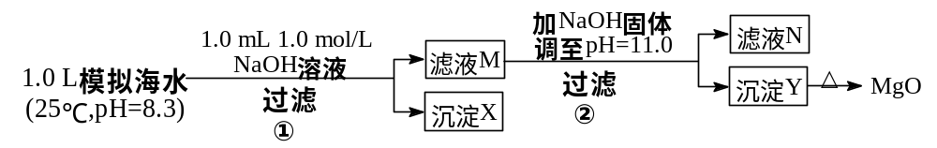
模拟海水中的离子浓度(mol/L) | Na⁺ | Mg²⁺ | Ca²⁺ | Cl— | HCO₃—
模拟海水中的离子浓度(mol/L) | 0.439 | 0.050 | 0.011 | 0.560 | 0.001
注：溶液中某种离子的浓度小于1.0×10^{－5} mol/L，可认为该离子不存在；
实验过程中，假设溶液体积不变。
已知：K_{sp}(CaCO₃)＝4.96×10^{－9}；K_{sp}(MgCO₃)＝6.82×10^{－6}；
K_{sp}[Ca(OH)₂]＝4.68×10^{－6}；K_{sp}[Mg(OH)₂]＝5.61×10^{－12}。
下列说法正确的是
A.沉淀物X为CaCO₃
B.滤液M中存在Mg^{2＋}，不存在Ca^{2＋}
C.滤液N中存在Mg^{2＋}、Ca^{2＋}
D.步骤②中若改为加入4.2 g NaOH固体，沉淀物Y为Ca(OH)₂和Mg(OH)₂
的混合物
【思路点拨】解题时要结合溶度积计算，分析推断沉淀是否产生
【精讲精析】选A。
步骤①发生反应Ca^{2＋}＋OH―＋HCO₃—CaCO₃↓＋H₂O，
步骤②：Q[Mg(OH)₂]＝c(Mg^{2＋})×(10^{－3})²＝5.0×10^{－8} > K_{sp}=5.61×10^{－12}，有
Mg(OH)₂沉淀析出，
Q[Ca(OH)₂]＝c(Ca^{2＋})×(10^{－3})²＝10^{－8}＜K_{sp}=4.68×10^{－6}，无Ca(OH)₂沉淀析出，
K_{sp}[Mg(OH)₂]＝c(Mg^{2＋})×(10^{－3})²＝5.61×10^{－12}，c(Mg^{2＋})＝5.61×10^{－6} mol·L⁻¹。
A项正确，生成0.001 mol CaCO₃；B项错误，剩余c(Ca^{2＋})＝0.010 mol/L；
C项错误，滤液N中c(Mg^{2＋})＝5.61×10^{－6} mol·L⁻¹＜1×10^{－5} mol·L⁻¹，认为Mg^{2＋}已不存在；D项错误，生成0.050 mol Mg(OH)₂，余0.005 mol OH―，Q[Ca(OH)₂]＝0.01×(0.005)²＝2.5×10^{－7}＜K_{sp}，无Ca(OH)₂沉淀析出。
二、非选择题
2.(2011·江苏高考·19)高氯酸铵(NHClO)是复合火箭推进剂的重要成分，实验室可通过下列反应制取NaClO₄ (aq)+NH₄Cl(aq)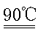NH₄ClO₄ (aq)+NaCl(aq)
(1)若NH₄Cl用氨气和浓盐酸代替，上述反应不需要外界供热就能进行，其原因是 。
(2)反应得到的混合溶液中NH₄ClO₄和NaCl的质量分数分别为0.30和0.l5(相关物质的溶解度曲线如图)。
从混合溶液中获得较多NH₄ClO₄晶体的实验操作依次为(填操作名称) 、干燥。
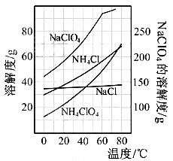
(3)样品中NH₄ClO₄的含量可用蒸馏法进行测定，蒸馏装置如图所示(加热和仪器固定装置已略去)，实验步骤如下：
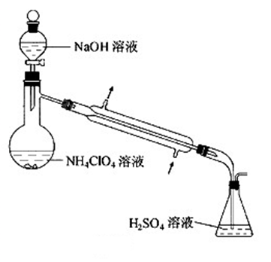
步骤1：按如图所示组装仪器，检查装置气密性。
步骤2：准确称取样品a g(约0.5g)于蒸馏烧瓶中，加入约150mL水溶解。
步骤3：准确量取40.00mL约0.1mol•L⁻¹ H₂SO₄ 溶解于锥形瓶中。
步骤4：经分液漏斗向蒸馏烧瓶中加入20mL 3mol•L⁻¹NaOH 溶液。
步骤5：加热蒸馏至蒸馏烧瓶中剩余约100mL溶液。
步骤6：用新煮沸过的水冲洗冷凝装置2～3次，洗涤液并入锥形瓶中。
步骤7：向锥形瓶中加入酸碱指示剂，用c mol•L⁻¹ NaOH标准溶液滴定至终点，消耗NaOH标准溶液
步骤8.将实验步骤1～7重复2次
①步骤3中，准确量取40.00ml H₂SO₄ 溶液的玻璃仪器是________.
②步骤1～7中确保生成的氨被稀硫酸完全吸收的实验步骤是_____(填步骤序号)。
③为获得样品中NH₄ClO₄ 的含量，还需补充的实验是 _____
【思路点拨】解答本题时应注意题目提供的信息，结合相关化学原理，分析解决具体问题。
【精讲精析】
(1)NaClO₄(aq)与NH₄Cl(aq)的反应需要保持90℃，NH₄Cl用氨气和浓盐酸代替，上述反应不需要外界供热就能进行，说明氨气与浓盐酸反应放热，起到了加热的作用；
(2)NH₄ClO₄的溶解度随温度变化大，NaCl的溶解度随温度变化小，且二者的浓度不太大，题目要求获得较多NH₄ClO₄，应先浓缩，再冷却结晶，过滤洗涤，用冰水洗涤可减少 NH₄ClO₄的溶解损失，获得较多NH₄ClO₄；
(3)①根据数据的精度要求及硫酸为酸性溶液，应选用酸式滴定管；②步骤1检查气密性，防止氨气外逸，步骤5加热蒸馏至剩余约100mL溶液，使氨气挥发出被硫酸吸收，步骤6洗涤，将冷凝装置中可能存在的氨气转入锥形瓶，用新煮沸的水冲洗不带入其他气体，更精确；③题给硫酸浓度为“约0.1mol·L⁻¹”所以要测定硫酸的浓度，或不加高氯酸铵样品进行蒸馏、滴定，对比加高氯酸铵样品进行蒸馏、滴定的结果，计算高氯酸铵的含量。
答案：(1)氨气与浓盐酸反应放出热量
(2)蒸发浓缩，冷却结晶，过滤，冰水洗涤
(3)①酸式滴定管 ②1,5,6 ③用NaOH标准溶液标定H₂SO₄ 溶液的浓度(或不加高氯酸铵样品，保持其他条件相同，进行蒸馏和滴定实验)
3.(2011·安徽高考·28)地下水中硝酸盐造成的氮污染已成为一个世界性的环境问题。文献报道某课题组模拟地下水脱氮过程，利用Fe粉和KNO₃溶液反应，探究脱氮原理及相关因素对脱氮速率的影响。
(1)实验前：①先用0.1mol·L⁻¹ H₂SO₄洗涤Fe粉，其目的是 ，然后用蒸馏水洗涤至中性；②将KNO₃溶液的pH调至2.5；③为防止空气中的O₂对脱氮的影响，应向KNO₃溶液中通入 (写化学式)。
(2)如图表示足量Fe粉还原上述KNO₃溶液过程中，测出的溶液中相关离子浓度、pH随时间的变化关系(部分副反应产物曲线略去)。请根据图中信息写出t₁时刻前该反应的离子方程式 。t₁时刻后，该反应仍在进行，溶液中N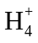的浓度在增大，Fe²⁺的浓度却没有增大，可能的原因是 。
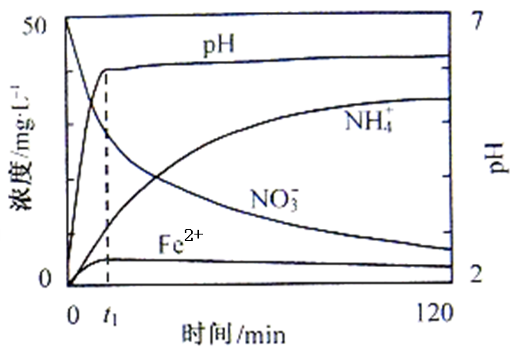
(3)该课题组对影响脱氮速率的因素提出了如下假设，请你完成假设二和假设三：
假设一：溶液的pH；
假设二： ；
假设三： ；
……
(4)请你设计实验验证上述假设一，写出实验步骤及结论。(已知：溶液中的NO浓度可用离子色谱仪测定)
实验步骤及结论：

【思路点拨】本题要紧紧抓住Fe与NO₃⁻在酸性环境下发生的氧化还原反应，注意Fe²⁺稳定存在的条件和NO₃⁻的还原产物。
【精讲精析】本题将元素化合物知识、化学实验以及化学反应速率等相关知识放在一起进行探究。
第(1)问为实验前的准备：用稀H₂SO₄除去Fe粉表面的铁锈，用N₂赶走空气防止Fe²⁺被氧化；
第(2)问为实验过程：在反应过程中，浓度减小的H⁺和NO₃⁻是反应物，浓度增大的Fe²⁺和NH₄⁺是生成物，即有Fe被氧化为Fe²⁺，NO₃⁻被还原为NH₄⁺，有H⁺参加反应，生成H₂O；
第(3)问探究影响化学反应速率的因素：如温度、浓度、催化剂、pH和固体表面积等；
第(4)问为设计实验方案：如何探究溶液的pH是否影响其反应速率，控制变量至关重要，该小问为开放性试题，灵活且难度较大。
答案：
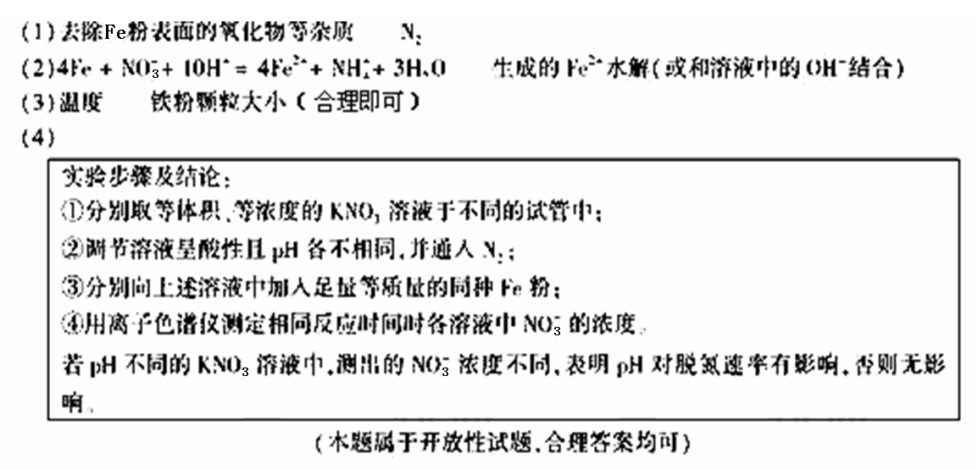
4.(2011·北京高考·27)甲、乙两同学为探究SO₂与可溶性钡的强酸盐能否反应生成白色BaSO₃沉淀，用如图所示装置进行实验(夹持装置和A中加热装置已略，气密性已检验)
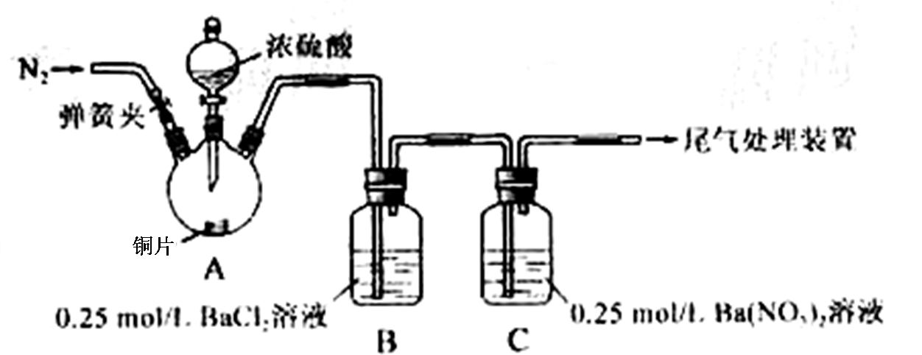
实验操作和现象：
操作 | 现象
关闭弹簧夹，滴加一定量浓硫酸，加热 | A中有白雾生成，铜片表面产生气泡  B中有气泡冒出，产生大量白色沉淀  C中产生白色沉淀，液面上方略显浅棕色并逐渐消失
打开弹簧夹，通入N_{2,}  停止加热，一段时间后关闭 | ___________________
从B、C中分别取少量白色沉淀，加稀盐酸 | 均未发现白色沉淀溶解
(1)A中反应的化学方程式是_________________。
(2)C中白色沉淀是__________________，该沉淀的生成表明SO₂具有___________性。
(3)C中液面上方生成浅棕色气体的化学方程式是_____________________。
(4)分析B中不溶于稀盐酸的沉淀产生的原因，甲认为是空气参与反应，乙认为是白雾参与反应。
①为证实各自的观点，在原实验基础上：
甲在原有操作之前增加一步操作，该操作是_____________；
乙在A、B间增加洗气瓶D，D中盛放的试剂是_____________。
②进行实验，B中现象：
甲 | 大量白色沉淀
乙 | 少量白色沉淀
检验白色沉淀，发现均不溶于稀盐酸。结合离子方程式解释实验现象异同的原因：__________。
(5)合并(4)中两同学的方案进行实验。B中无沉淀生成，而C中产生白色沉淀，由此得出的结论是_______________。
【思路点拨】(1)熟悉相关物质的化学性质，结合实验目的大胆推测各装置及药品的作用
(2)通过实验现象的对比进行实验评价。
【精讲精析】(1)在加热条件下Cu与浓硫酸发生反应2H₂SO₄(浓)+Cu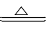CuSO₄+SO₂↑+2H₂O，
故A装置中铜片表面产生的气泡为SO₂，白雾可能为受热挥发的硫酸。
(2)由装置A产生的SO₂气体最终进入装置C中，发生反应SO₂+H₂O====H₂SO₃，H₂SO₃电离产生的H⁺与NO₃⁻共存相当于HNO₃存在，将SO₂、SO₃²⁻氧化为SO₄²⁻，与Ba²⁺结合生成BaSO₄沉淀，总反应为3SO₂+2H₂O+3Ba(NO₃)₂====3 BaSO₄↓+2NO+4HNO₃，该过程中SO₂被氧化，具有还原性。
(3)反应生成的NO与空气中的氧气反应：2NO+O₂====2NO₂，NO₂是红棕色气体，浓度小时呈棕色。
(4)由于BaSO₃易溶于稀盐酸，分析B中不溶于稀盐酸的沉淀，应为BaSO₄；甲认为空气中的O₂参与反应将SO₂氧化为SO₄²⁻，乙认为白雾成分参与反应生成含有SO₄²⁻的物质。
①甲为证实自己的观点，就要排除装置中的O₂，从而使SO₂不被氧化为SO₄²⁻，B装置中不产生白色沉淀，应进行的操作是打开弹簧夹，通N₂一段时间，排除装置中的空气；
乙为证实自己的观点，就需要将白雾排除，在装置A、B间增加洗气瓶D，可选用饱和NaHSO₃溶液，发生反应2NaHSO₃+ H₂SO₄==== Na₂SO₄+2SO₂↑+2H₂O(不能选用Na₂SO₃溶液，因为会发生反应Na₂SO₃+ SO₂+H₂O====2NaHSO₃而使SO₂被吸收)。
②按照改进装置进行实验时，甲方案中产生大量白色沉淀，乙方案中产生少量白色沉淀，说明白雾和空气对反应均有影响，白雾的存在对反应的影响大，空气中的氧气对反应影响不太大。甲的装置中发生的反应为SO₄²⁻ + Ba²⁺==== BaSO₄↓，乙的装置中发生的反应为2Ba²⁺+ 2SO₂ + O₂ +2H₂O ====2BaSO₄↓+4H⁺，因为白雾的量远远多于装置中O₂的量，故甲的实验中产生大量白色沉淀，乙的实验中产生少量白色沉淀。
(5)当把甲、乙两同学的方案合并后，不论是装置中的O₂还是白雾均被处理，B装置中通入气体SO₂ 和少量的水蒸气，此时不产生沉淀，说明SO₂ 和BaCl₂溶液不反应，即SO₂ 与可溶性钡的强酸盐不能反应生成BaSO₃沉淀。
答案：(1)Cu + 2H₂SO₄(浓) CuSO₄+SO₂↑+2H₂O
(2)BaSO₄ 还原
(3)2NO+O₂====2NO₂
(4)①通N₂一段时间，排除装置中的空气 饱和NaHSO₃溶液
②甲：SO₄²⁻ + Ba²⁺==== BaSO₄↓，乙：2Ba²⁺+ 2SO₂ + O₂ +2H₂O====2BaSO₄↓+4 H⁺，白雾的量远多于装置中O₂的量。
(5)SO₂ 与可溶性钡的强酸盐不能反应生成BaSO₃沉淀。
5.(2011·福建高考·25)化学兴趣小组对某品牌牙膏中的摩擦剂成分及其含量进行以下探究：
查得资料：该牙膏摩擦剂由碳酸钙、氢氧化铝组成；牙膏中其它成分遇到盐酸时无气体产生。
Ⅰ.摩擦剂中氢氧化铝的定性检验
取适量牙膏样品，加水充分搅拌、过滤。
(1)往滤渣中加入过量 NaOH溶液，过滤。氢氧化铝与NaOH溶液反应的离子方程式是 。
(2)往(1)所得滤液中先通入过量二氧化碳，再加入过量稀盐酸。观察到的现象是 。
Ⅱ.牙膏样品中碳酸钙的定量测定
利用下图所示装置(图中夹持仪器略去)进行实验，充分反应后，测定C中生成的BaCO沉淀质量，以确定碳酸钙的质量分数。
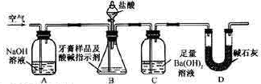
依据实验过程回答下列问题：
(3)实验过程中需持续缓缓通入空气。其作用除了可搅拌B、C中的反应物外，还有：________
(4)C中反应生成BaCO₃的化学方程式是__________________。
(5)下列各项措施中，不能提高测定准确度的是_________(填标号)。
a.在加入盐酸之前，应排净装置内的CO₂气体
b.滴加盐酸不宜过快
c.在A～B之间增添盛有浓硫酸的洗气装置
d.在B～C之间增添盛有饱和碳酸氢钠溶液的洗气装置
(6)实验中准确称取8.00 g样品三份，进行三次测定，测得BaCO₃平均质量为
3.94 g。则样品中碳酸钙的质量分数为__________。
(7)有人认为不必测定C中生成的BaCO₃质量，只要测定装置C在吸收CO₂前后的质量差，一样可以确定碳酸钙的质量分数。实验证明按此方法测定的结果明显偏高，原因是______.
【思路点拨】解答本题要明确如下两点：
(1)各装置的作用。 (2)定量实验产生误差的可能原因及消除方法。
【精讲精析】(1)Al(OH)₃是两性氢氧化物，能够和强碱反应生成
［Al(OH)₄］－(或AlO₂－)；(2)滤液中含有[Al(OH)₄］－(或AlO₂－)，通入过量的二氧化碳，发生如下反应：
［Al(OH)₄］－+CO₂====Al(OH)₃↓+HCO₃－或AlO₂－+2H₂O+CO₂Al(OH)₃↓+HCO₃－，
生成白色的Al(OH)₃沉淀。再加入过量的盐酸发生如下两个反应：Al(OH)₃+3H⁺Al³⁺+3H₂O和HCO₃－+H⁺CO₂↑+H₂O，所以产生的现象是：通入CO₂气体有白色沉淀生成；加入稀盐酸有气体产生、沉淀溶解。
(3)反应后由于装置内会残留CO₂，会使测量结果偏低，所以持续通入空气的目的之一是把生成的CO₂全部排入C中，使之完全被Ba(OH)₂溶液吸收，减少实验误差。
(5)加入盐酸产生CO₂前，装置内空气中少量的CO₂的存在，会使测量结果偏高，所以必须先将装置内的CO₂排尽才能加入盐酸；若加入盐酸速率过快，则产生CO₂的速率也会过快，CO₂不容易被Ba(OH)₂溶液完全吸收，会使测量结果偏低，所以加入盐酸速率不能太快；水蒸气不会对产生的BaCO₃的量产生影响，所以没有必要除去；若在B～C之间盛有饱和碳酸氢钠溶液的洗气瓶，则挥发出的HCl气体能够和NaHCO₃反应产生CO₂，会使测量结果偏高。
(6)根据碳元素守恒可知，n(BaCO₃)＝n(CaCO₃)＝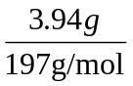＝0.02mol，
m(CaCO₃)＝0.02mol×100g/mol＝2.00g，w(CaCO₃)＝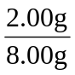×100％＝25％。
(7)若测定C装置吸收CO₂前后的质量差，则由于水蒸气和HCl气体的存在，都会使溶液的质量增大，测量结果偏高。
答案：(1)Al(OH)₃+OH－AlO₂－+2H₂O或Al(OH)₃+OH－［Al(OH)₄］－
(2)通入CO₂气体有白色沉淀生成；加入盐酸有气体产生、沉淀溶解
(3)把生成的CO₂全部排入C中，使之完全被Ba(OH)₂溶液吸收
(4)CO₂+Ba(OH)₂BaCO₃↓+H₂O (5)c、d (6)25%
(7)B中的水蒸气、氯化氢气体等进入装置C中(或其他合理答案)
6.(2011·广东高考·33)某同学进行实验研究时，欲配制1.0mol•L⁻¹Ba(OH)₂溶液，但只找到在空气中暴露已久的Ba(OH)₂·8H₂O试剂(化学式量：315)。在室温下配制溶液时发现所取试剂在水中仅部分溶解，烧杯中存在大量未溶物。为探究原因，该同学查得Ba(OH)₂·8H₂O在283K、293K和303K时的溶解度(g/100g H₂O)分别为2.5、3.9和5.6。
(1)烧杯中未溶物仅为BaCO₃，理由是 。
(2)假设试剂由大量Ba(OH)₂·8H₂O和少量BaCO₃组成，设计实验方案，进行成分检验。在答题卡上写出实验步骤、预期现象和结论。(不考虑结晶水的检验；室温时BaCO₃饱和溶液的pH=9.6)
限选试剂及仪器：稀盐酸、稀硫酸、NaOH溶液、澄清石灰水、pH计、烧杯、试管、带塞导气管、滴管
实验步骤 | 预期现象和结论
步骤1：取适量试剂于洁净烧杯中，加入足量蒸馏水，充分搅拌，静置，过滤，得滤液和沉淀。
步骤2：取适量滤液于试管中，滴加稀硫酸。
步骤3：取适量步骤1中的沉淀于试管中， 。
步骤4：
(3)将试剂初步提纯后，准确测定其中Ba(OH)₂·8H₂O的含量。实验如下：
①配制250mL约0.1mol•L⁻¹Ba(OH)₂·8H₂O溶液：准确称取w克试样，置于烧杯中，加适量蒸馏水， ，将溶液转入 ，洗涤，定容，摇匀。
②滴定：准确量取25.00mL所配制Ba(OH)₂溶液于锥形瓶中，滴加指示剂，将 ________(填“0.020”、“0.05”、“0.1980”或“1.5”)mol•L⁻¹盐酸装入50ml酸式滴定管，滴定至终点，记录数据。重复滴定2次。平均消耗盐酸VmL。
③ 计算Ba(OH)₂·8H₂O的质量分数= (只列出算式，不做运算)。
(4)室温下， (填“能”或“不能”) 配制1.0 mol•L⁻¹Ba(OH)₂溶液。
【思路点拨】解答本题时注意弄清实验目的，检验碳酸钡要结合盐酸溶解和产生的气体能使澄清石灰水变浑浊两个方面。对(4)题，需通过溶解度进行有关判断。
【精讲精析】
(1)Ba(OH)₂·8H₂O能溶于水，且在空气中放置能与空气中的CO₂反应生成BaCO₃， BaCO₃不溶于水，所以不溶物只能是 BaCO₃。
(2)Ba(OH)₂·8H₂O能溶于水，加入稀硫酸可以产生白色沉淀，证明滤液中有Ba²⁺存在，说明试剂中有Ba(OH)₂·8H₂O；沉淀加入稀盐酸溶解，产生的气体要用澄清石灰水检验，以此证明 BaCO₃的存在。
(3)①配制溶液时，需要将溶质放于烧杯中，加适量水用玻璃棒搅拌溶解，然后移入250mL容量瓶。
②滴定25.00 mL 0.1mol•L⁻¹Ba(OH)₂·8H₂O溶液，最好消耗盐酸溶液体积也为25mL左右，标准溶液的浓度需精确到小数点以后4位，所以选用0.1980mol•L⁻¹盐酸。
③Ba(OH)₂·8H₂O的质量分数=(0.1980mol•L⁻¹×VmL×10⁻³L/mL×1/2×315g/mol)×10÷wg×100%
(4)1L 1mol/L的Ba(OH)₂·8H₂O溶液中，溶解Ba(OH)₂·8H₂O的质量为315g。该溶液的密度接近水。若Ba(OH)₂·8H₂O的溶解度为S，则有(100-31.5)g:31.5 g=100 g: S S=46 g 比在303K时的溶解度还大得多，所以不能配制
1.0 mol/L的Ba(OH)₂·8H₂O溶液。
答案：(1)Ba(OH)₂·8H₂O能溶于水，且在空气中放置能与空气中的CO₂反应生成BaCO₃， BaCO₃不溶于水，所以不溶物只能是 BaCO₃。
(2)
实验步骤 | 预期现象和结论
 | 有白色沉淀，说明溶液中有Ba²⁺。结论：试剂中有Ba(OH)₂·8H₂O
步骤3：取适量步骤1中的沉淀于试管中，滴加稀盐酸，连接带塞导气管将产生的气体导入澄清石灰水中 。 | 澄清石灰水变浑浊，说明该试剂中含BaCO₃
步骤4：取步骤1中的滤液于烧杯中，用pH计测定其pH。 | pH明显大于9.6，说明该试剂中含有Ba(OH)₂
(3)①搅拌溶解 250 mL容量瓶 ② 0.1980
③(0.1980mol•L⁻¹×Vml×10⁻³L/mL×1/2×315g/mol)×10÷wg×100%
(4)不能
7.(2011·海南高考·17)硫酸亚铁铵［(NH₄)₂SO₄·FeSO₄·6H₂O］为浅绿色晶体，实验室中常以废铁屑为原料来制备，其步骤如下：
步骤1：将废铁屑放入碳酸钠溶液中煮沸除油污，分离出液体，用水洗净铁屑。
步骤2：向处理过的铁屑中加入过量的3mol·L^{－1} H₂SO₄溶液，在60℃左右使其反应到不再产生气体，趁热过滤，得FeSO₄溶液。
步骤3：向所得FeSO₄溶液中加入饱和(NH₄)₂SO₄溶液，经过“一系列操作”后得到硫酸亚铁铵晶体。
请回答下列问题：
(1)在步骤1的操作中，下列仪器中不必用到的有__________(填仪器编号).
①铁架台 ②燃烧匙 ③锥形瓶 ④广口瓶 ⑤研钵 ⑥玻璃棒 ⑦酒精灯
(2)在步骤2中所加的硫酸必须过量，其原因是_______________________；
(3)在步骤3中，“一系列操作”依次为______、_______和过滤；
(4)本实验制得的硫酸亚铁铵晶体常含有Fe³⁺杂质。检验Fe³⁺常用的试剂是___________，可以观察到的现象是______________________。
【精讲精析】(1)在步骤1中，称取一定质量的铁屑，放入小烧杯中，加入碳酸钠溶液。用酒精灯加热,并用玻璃棒搅拌煮沸后，倾倒出碳酸钠碱性溶液，用自来水冲洗后，再用蒸馏水将铁屑冲洗洁净。(2)亚铁盐在水溶液中容易发生水解反应：Fe²⁺+2H₂OFe(OH)₂+2H⁺，过量的硫酸可以抑制Fe²⁺的水解，防止生成Fe(OH)₂或Fe(OH)₃沉淀；(3)利用FeSO₄和(NH₄)₂SO₄的溶解度随温度变化大的原理，采用加热浓缩的方法制成热的饱和溶液，然后降温析出晶体，过滤、洗涤、干燥即得纯净的硫酸亚铁铵晶体。
(4)Fe³⁺遇KSCN溶液，溶液变红色
答案：(1)②③④⑤ (2)抑制Fe²⁺的水解，防止生成Fe(OH)₂或Fe(OH)₃沉淀(3)加热浓缩，降温结晶
(4)KSCN溶液 溶液变红色
8.(2011·天津高考·9)某研究性学习小组为合成1-丁醇，查阅资料得知一条合成路线：
CH₃CH=CH₂+CO+H₂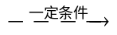CH₃CH₂CH₂CHO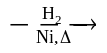 CH₃CH₂CH₂CH₂OH；
CO的制备原理：HCOOH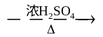CO↑+H₂O，并设计出原料气的制备装置(如图)。
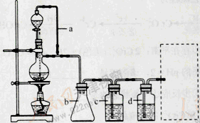
请填写下列空白：
⑴实验室现有锌粒、稀硝酸、稀盐酸、浓硫酸、2-丙醇，从中选择合适的试剂制备氢气、丙烯，写出化学反应方程式： ， 。
⑵若用以上装置制备干燥纯净的CO，装置中a和b的作用分别是 ， 。c和d中盛装的试剂分别是 ， 。若用以上装置制备H₂，气体发生装置中必需的玻璃仪器名称是 ；在虚线框内画出收集干燥H₂的装置图。
⑶制丙烯时，还产生少量SO₂、CO₂及水蒸气，该小组用以下试剂检验这四种气体，混合气体通过试剂的顺序是 (填序号)。
①饱和Na₂SO₃溶液 ②酸性KMnO₄溶液 ③石灰水 ④无水CuSO₄ ⑤品红溶液
⑷合成正丁醛的反应为正向放热的可逆反应，为增大反应速率和提高原料气的转化率，你认为应该采用的适宜反应条件是 。
a.低温、高压、催化剂 b.适当的温度、高压、催化剂
c.常温、常压、催化剂 d.适当的温度、常压、催化剂
⑸正丁醛经催化加氢得到含少量正丁醛的1－丁醇粗品。为纯化1－丁醇，该小组查阅文献得知：①R-CHO+NaHSO₃(饱和)RCH(OH)SO₃Na↓；②沸点：乙醚34℃，1－丁醇 118℃，并设计出如下提纯路线：
粗品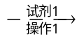 滤液 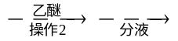有机层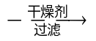 1－丁醇、乙醚 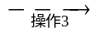 纯品
试剂1为 ，操作1为 ，操作2为 ，操作3为 。
【思路点拨】这是一道有机实验题，认真读题，挖掘题中有效信息进行解题。
【精讲精析】⑴选择锌和稀盐酸反应制氢气，2-丙醇在浓硫酸中发生消去反应制丙烯，反应方程式是Zn+2HCl====ZnCl₂+H₂↑、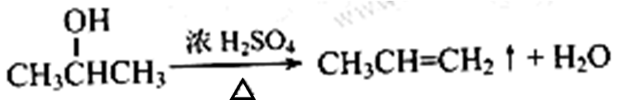。
⑵导管a连通了分液漏斗上部和蒸馏烧瓶的上部，使二者压强相等，起到了保持恒压的作用，有利于分液漏斗中的液体顺利滴下；锥形瓶b起到了安全瓶的作用，可以防倒吸；若用上述装置制取H₂，气体发生装置中必需的玻璃仪器是分液漏斗和蒸馏烧瓶；要收集干燥的氢气必须用向下排空气法收集氢气。
⑶先通过使无水硫酸铜变蓝来检验水蒸气，检验丙烯之前必须先检验二氧化硫，因为二者都可以使酸性高锰酸钾溶液褪色，用品红溶液来检验二氧化硫，检验完后用饱和亚硫酸钠溶液将二氧化硫除去，再检验丙烯和二氧化碳(二者顺序可互换)。
⑷合成正丁醛的反应为放热反应，降温有利于平衡正向移动，但是温度越低反应速率越小，故温度不能太高也不能太低，必须采用适当的温度；合成正丁醛的反应是气体体积减小的反应，故高压既有利于反应正向移动又有利于提高反应速率；使用催化剂有利于提高反应速率。
⑸根据信息可知正丁醛会和饱和NaHSO₃溶液反应得到钠盐沉淀，故试剂1为饱和NaHSO₃溶液，操作1是过滤；滤液是1-丁醇的水溶液，加入乙醚进行萃取后分液，故操作2是萃取；有机层经过干燥之后，再利用1-丁醇和乙醚的沸点差异进行蒸馏分离。
答案：
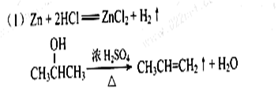
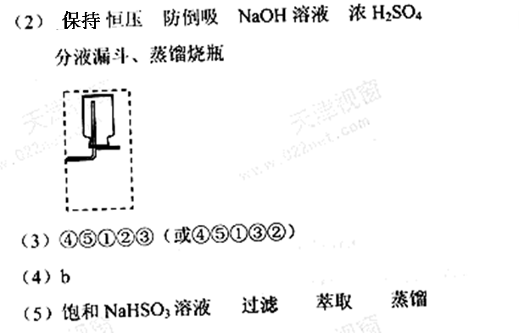
9.(2011·新课标全国卷·28)氢化钙固体是登山运动员常用的能源提供剂。某兴趣小组拟选用如下装置制备氢化钙。
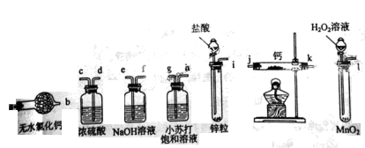
请回答下列问题：
(1)请选择必要的装置，按气流方向连接顺序为________(填仪器接口的字母编号)。
(2)根据完整的实验装置进行实验，实验步骤如下：检查装置气密性后，装入药品；打开分液漏斗活塞_________(请按正确的顺序填入下列步骤的标号)。
A.加热反应一段时间 B.收集气体并检验其纯度 C.关闭分液漏斗活塞
D.停止加热，充分冷却
(3)实验结束后，某同学取少量产物，小心加入水中，观察到有气泡冒出，溶液中加入酚酞后显红色，该同学据此判断，上述实验确有CaH₂生成。
① 写出CaH₂与水反应的化学方程式 ___________________
②该同学的判断不正确，原因是_________________
(4)请你设计一个实验，用化学方法区分钙与氢化钙，写出实验简要步骤及观察到的现象_____。
(5)登山运动员常用氢化钙作为能源提供剂，与氢气相比，其优点是____________。
【思路点拨】解答本题时应分析实验原理为钙与氢气反应，所以制得干燥纯净的氢气是目的，然后选择合适的仪器和步骤。另外注意钙也能与水反应生成Ca(OH)₂；区分钙与氢化钙的核心是氢化钙中有氢元素。
【精讲精析】(1)制备氢化钙需要用纯净干燥的氢气与钙反应，用稀盐酸与Zn反应制备氢气，氢氧化钠溶液除去挥发的HCl，用浓硫酸干燥气体，另外末端连接干燥装置防止空气中的水进入装置。需注意洗气时导管长进短出。
(2)加热前要对氢气进行验纯防止发生爆炸，反应完毕后应先停止加热再停止通入气体，所以步骤为：Ｂ、Ａ、Ｄ、Ｃ。
(3)氢化钙能与水反应生成气体，钙也能与水反应生成气体。
(4)验证氢化钙中的氢元素即可，所以可以通入氧气加热，用无水CuSO₄检验是否有水生成。
(5)氢化钙为固体，相比氢气来说便于携带又安全。
答案：(1)i→e，f→d，c→j，k(或k，j)→a(2)Ｂ、Ａ、Ｄ、Ｃ。
(3)①CaH₂+2H₂O====Ca(OH)₂+2H₂↑②金属钙与水反应也有类似现象
(4)取适量氢化钙，在加热条件下与干燥氧气反应，将反应气相产物通过装有无水硫酸铜的干燥管，观察到白色变为蓝色；取钙做类似实验，观察不到白色变为蓝色。
(5)氢化钙是固体，携带方便
10.(2011·浙江高考·8)下列说法不正确的是( )
A.变色硅胶干燥剂含有CoCl₂，干燥剂呈蓝色时，表示不具有吸水干燥功能
B.“硝基苯制备”实验中，将温度计插入水浴，但水银球不能与烧杯底部和烧杯壁接触
C.“中和滴定”实验中，容量瓶和锥形瓶用蒸馏水洗净后即可使用，滴定管和移液管用蒸馏水洗净后，必须干燥或润洗后方可使用
D.除去干燥CO₂中混有的少量SO₂，可将混合气体依次通过盛有酸性KMnO₄溶液、浓硫酸的洗气瓶
【思路点拨】化学学科是以实验为基础的，熟悉实验化学是解答本题的关键。
【精讲精析】选A。
A项错误，无水CoCl₂呈蓝色，具有吸水性，吸水后生成粉红色的CoCl₂·6H₂O；B项正确，烧杯底部温度高,测出的温度比实际温度要高，烧杯壁的温度较低，测出的温度比烧杯中水的实际温度要低；C项正确，滴定管和移液管需考虑残留水对待测液稀释的影响；D项正确，利用SO₂的还原性，用酸性KMnO₄溶液除去,并用浓硫酸除去带出来的水蒸气。
11.(2011·浙江高考·26)食盐中含有一定量的镁、铁等杂质，加碘盐中碘的损失主要是由于杂质、水分、空气中的氧气以及光照、受热而引起的。已知：
氧化性：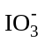＞Fe^{3＋}＞I₂；还原性：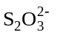＞I－
3I₂＋6OH－＋5I－＋3H₂O；KI＋I₂KI₃
(1)某学习小组对加碘盐进行如下实验：取一定量某加碘盐(可能含有KIO₃、KI、Mg^{2＋}、Fe^{3＋})，用适量蒸馏水溶解，并加稀盐酸酸化，将所得试液分为3份。第一份试液中滴加KSCN溶液后显红色；第二份试液中加足量KI固体，溶液显淡黄色，用CCl₄萃取，下层溶液显紫红色；第三份试液中加入适量KIO₃固体后，滴加淀粉试剂，溶液不变色。
①加KSCN溶液后显红色，该红色物质是_________(用化学式表示)；CCl₄中显紫红色的物质是___________________(用电子式表示)。
②第二份试液中加入足量KI固体后，反应的离子方程式为___________________________、______________________________________。
(2)KI作为加碘剂的食盐在保存过程中，由于空气中氧气的作用，容易引起碘的损失。
写出潮湿环境下KI与氧气反应的化学方程式：__________________________。
将I₂溶于KI溶液，在低温条件下，可制得KI₃·H₂O。该物质作为食盐加碘剂是否合适？_____(填“是”或“否”)，并说明理由________________________。
(3)为了提高加碘盐(添加KI)的稳定性，可加稳定剂减少碘的损失。下列物质中有可能作为稳定剂的是___________________。
A.Na₂S₂O₃ B.AlCl₃ C.Na₂CO₃ D.NaNO₂
(4)对含Fe^{2＋}较多的食盐(假设不含Fe^{3＋})，可选用KI作为加碘剂。请设计实验方案，检验该加碘盐中的Fe²⁺________________________________。
【思路点拨】解答本题要注意以下四点：
(1)解答本题要充分利用好题给信息。
(2)发生氧化还原的规律：以强制弱。
(3)从平衡移动的观点分析物质的损失。
(4)在物质的检验过程中要注意量的分析，以及最好方法的选择。
【精讲精析】
(1)①Fe^{3＋}与SCN－的配合物有多种，如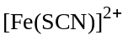、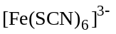等；I₂的CCl₄溶液显紫红色。
②应用信息：“氧化性：＞Fe^{3＋}＞I₂”，说明和Fe^{3＋}均能氧化I－生成I₂。
(2)KI被潮湿空气氧化，不能写成I－＋O₂＋H＋→，要联系金属吸氧腐蚀，产物I₂＋KOH似乎不合理(会反应)，应考虑缓慢反应，微量产物I₂会升华和KOH与空气中CO₂反应。
KI₃·H₂O作加碘剂问题比较难分析，因为KI₃很陌生。从题中：“低温条件下可制得”或生活中并无这一使用实例来去确定。再根据信息：“KI＋I₂KI₃”解释其不稳定性。
(3)根据信息“还原性：＞I－”可判断A可作稳定剂，C比较难分析，应考虑食盐潮解主要是Mg^{2＋}、Fe^{3＋}引起的，加Na₂CO₃能使之转化为难溶物，防止因其水解显酸性，造成碘损失；D中NaNO₂能氧化I⁻。
(4)实验方案简答要注意规范性，如“取…加入…现象…结论…”，本实验I―对Fe^{2＋}的检验有干扰，用过量氯水又可能氧化SCN－。
答案：
(1)①Fe(SCN)₃(合理即可) ；
②＋5I－＋6H＋3I₂＋3H₂O 2Fe^{3＋}＋2I―2Fe^{2＋}＋I₂。
(2)4KI＋O₂＋2H₂O2I₂＋4KOH；
否 KI₃受热(或潮湿)条件下产生KI和I₂，KI易被O₂氧化，I₂易升华。
(3)A、C。
(4)取足量该加碘盐溶于蒸馏水中，用盐酸酸化，滴加适量氧化剂(如：氯水，H₂O₂等)，再加KSCN溶液，若显红色，则该加碘盐中存在Fe^{2＋}。
12.(2011·浙江高考·28)二苯基乙二酮常用作医药中间体及紫外线固化剂，可由二苯基羟乙酮氧化制得，反应的化学方程式及装置图(部分装置省略)如下：
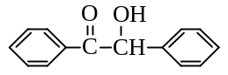＋2FeCl₃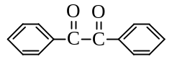＋2FeCl₂＋2HCl
二苯基羟乙酮 二苯基乙二酮

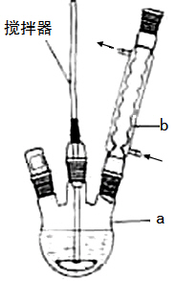

在反应装置中，加入原料及溶剂，搅拌下加热回流。反应结束后加水煮沸，冷却后即有二苯基乙二酮粗产品析出，用70％乙醇水溶液重结晶提纯。重结晶过程：加热溶解→活性炭脱色→趁热过滤→冷却结晶→抽滤→洗涤→干燥
请回答下列问题：
(1)写出装置图中玻璃仪器的名称：a___________，b____________。
(2)趁热过滤后，滤液冷却结晶。一般情况下，下列哪些因素有利于得到较大的晶体：____。
A.缓慢冷却溶液 B.溶液浓度较高
C.溶质溶解度较小 D.缓慢蒸发溶剂
如果溶液中发生过饱和现象，可采用__________等方法促进晶体析出。
(3)抽滤所用的滤纸应略_______(填“大于”或“小于”)布氏漏斗内径，
将全部小孔盖住。烧杯中的二苯基乙二酮晶体转入布氏漏斗时，杯壁上往往还
粘有少量晶体，需选用液体将杯壁上的晶体冲洗下来后转入布氏漏斗，下列液
体最合适的是________。
A.无水乙醇 B.饱和氯化钠溶液
C.70％乙醇水溶液 D.滤液
(4)上述重结晶过程中的哪一步操作除去了不溶性杂质：___________。
(5)某同学采用薄层色谱(原理和操作与纸层析类同)跟踪反应进程，分别在反
应开始、回流15min、30min、45min和60min时，用毛细管取样、点样，薄层
色谱展开后的斑点如图所示。
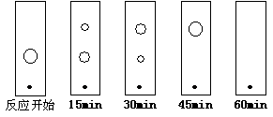
该实验条件下比较合适的回流时间是________。
A.15min B.30min
C.45min D.60min
【思路点拨】解答本题要明确以下两点：
(1)熟悉各种实验仪器。
(2)掌握实验化学的一些实验操作步骤，注意实验操作过程中的重要实验细节。
【精讲精析】
(1)熟悉化学实验仪器，特别是有机合成的仪器比较特殊，有些不常用但教材上出现过的仪器平时也可多看看。
(2)溶液浓度越高，溶质溶解度越小，蒸发或冷却越快，结晶越小；发生过饱和现象主要是缺乏晶种，用玻璃棒摩擦，加入晶种或将溶液进一步冷却都可以。
(3)抽滤涉及的仪器安装，操作细则颇多，要能实际规范操作，仔细揣摩，方能掌握。
用滤液(即饱和溶液)洗涤杯壁上的晶体能减少产品的溶解损失。
(4)趁热过滤除不溶物，冷却结晶，抽滤除可溶性杂质。
(5)对照反应开始斑点，下面斑点为反应物，上面为生成物，45min反应物基本无剩余。
答案：(1)三颈烧瓶 (球形)冷凝管
(2)A、D 用玻璃棒摩擦容器内壁或加入晶种
(3)小于 D
(4)趁热过滤 (5)C
关闭Word文档返回原板块。

